省人社厅开展农村电商工作专项调研

助力乡村振兴

3月下旬，省人社厅相关业务领导及委托第三方华南农业大学专家组对我区扶持建设的农村电商基层示范站进行跟踪回访指导，通过实地走访、现场查看等方式，走访了浈江区湾头村电商示范站、大村村电商示范站。

现场走访中，农村电商示范站负责人分别围绕各自发展现状、主营产品、销售渠道拓展、直播卖货、带动就业等情况进行交流，省人社厅相关业务领导及委托第三方华南农业大学专家组就农村电商发展过程中存在的痛点和难点进行深层次的交流探讨，并对企业提出的相关问题现场做了解答。

上年度湾头村电商示范站集育种、试验、推广及生产经营为一体，大力开展蔬菜瓜果新品种和栽培新技术，通过乐村淘电商平台的线上销售渠道，带动当地农民增收就业；大村村电商示范站采取“公司+合作社+农户”基地运营模式，现已带动2个经济合作社，3个村级集体，2个“基地+公司+贫困户+代管代销”模式发展油茶种植面积1万亩，带动农户就业约1000人次。

省人社厅相关业务领导及委托第三方华南农业大学专家组在走访农村电商示范站过程中，充分肯定了浈江区两个农村电商基层示范站在运营效益、带动当地村民就业、技能培训等方面取得的成绩。下一步，浈江区人社局将继续以农村电商基层示范站为切入点，通过提供更优质的服务促进农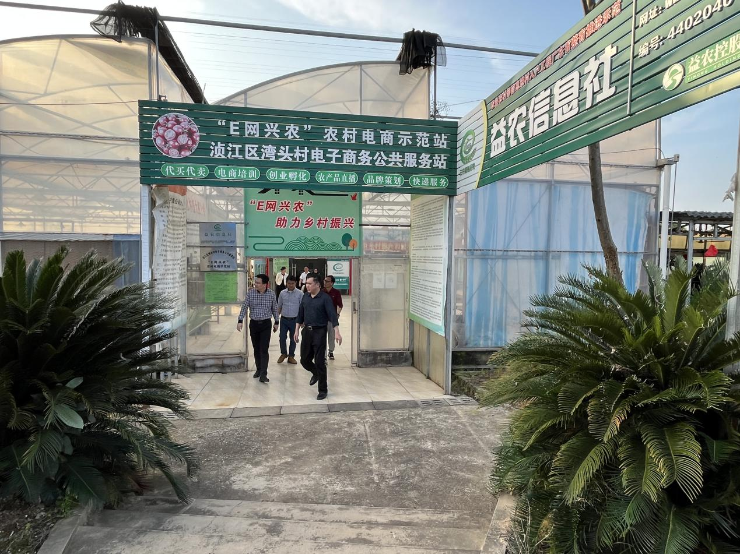村电商全链条发展，构建农村电商新业态，助力浈江区乡村振兴和“百县千镇万村高质量发展工程”。

